2022年度
中国共产主义青年团阿坝州红原县委员会部门决算
(部门公开范本)

已经保密审查、内容审定，同意对外公开

目录
公开时间：2023年10月25日
第一部分 部门概况
一、基本职能及主要工作
二、机构设置
第二部分 2022年度部门决算情况说明
一、收入支出决算总体情况说明
二、收入决算情况说明
三、支出决算情况说明
四、财政拨款收入支出决算总体情况说明
五、一般公共预算财政拨款支出决算情况说明
六、一般公共预算财政拨款基本支出决算情况说明
七、财政拨款“三公”经费支出决算情况说明
八、政府性基金预算支出决算情况说明
九、国有资本经营预算支出决算情况说明
十、其他重要事项的情况说明
第三部分 名词解释
第四部分 附件
第五部分 附表
一、收入支出决算总表
二、收入决算表
三、支出决算表
四、财政拨款收入支出决算总表
五、财政拨款支出决算明细表
六、一般公共预算财政拨款支出决算表
七、一般公共预算财政拨款支出决算明细表
八、一般公共预算财政拨款基本支出决算表
九、一般公共预算财政拨款项目支出决算表
十、政府性基金预算财政拨款收入支出决算表
十一、国有资本经营预算财政拨款收入支出决算表
十二、国有资本经营预算财政拨款支出决算表
十三、财政拨款“三公”经费支出决算表

第一部分 部门概况

一、基本职能及主要工作
（一）主要职能。（职能参照州政府批准的三定方案）
1．基本职能
1.行使领导全县共青团工作、领导全县青联和少先队工作的职权，对全县性青年社团组织进行指导和管理。
2.参与制定我县青少年事业发展规划和青少年工作方针、政策，对我县青少年活动阵地、青少年服务机构建设等进行规划和管理。
3.调查青年动态和青年工作状况，研究青少年运动，青少年工作理论和思想教育问题，提出相应对策，开展各种活动。
4.协助政府教育部门，做好中、小学生的教育管理工作，维持学校稳定和社会安定团结。
5.在经济建设中，组织和带领青年发挥生力军和突击队作用。
6.会同有关部门对全县青少年外事工作进行归口管理和提供服务。
7.做好我县青年统战对象和团结教育工作，维护、促进祖国统一和民族团结。
8.承担中共红原县委、红原县人民政府和共青团阿坝州委交办的有关事项。
（二）2022年重点工作完成情况。
1.切实践行社会主义核心价值观
2.围绕党政中心，组织团员青年投身经济社会发展
3.加强深化青少年关心关爱
4.继续推动资助贫困学生，圆校园梦工作
5.继续推进共青团改革工作
6.促进稳定和谐，真心实意为群众解难事办实事
7.在上级帮助支持下大力推动青年就业创业
8.预防青少年犯罪、维护青少年权益
9.新媒体工作顺利实施，再上新台阶

二、机构设置
中国共产主义青年团阿坝州红原县委员会下属二级单位2个，其中行政单位1个，其他事业单位1个。
纳入中国共产主义青年团阿坝州红原县委员会2022年度部门决算编制范围的二级预算单位包括：
1.中国共产主义青年团红原县委员会
2.红原县青少年宫

第二部分 2022年度部门决算情况说明

一、收入支出决算总体情况说明
本单位本年度收入的年初预算数为201.25万元，上年度收入的年初预算数为217.85万元，差异为-16.60万元，本年度支出的年初预算数为 201.25万元，上年度支出的年初预算数为217.85万元，差异为-16.60万元，主要变动原因是人员变动。
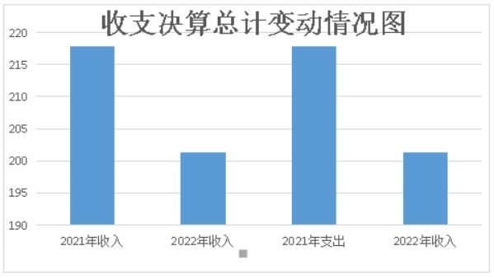
（图1：收、支决算总计变动情况图）（柱状图）

二、收入决算情况说明
2022年本年收入合计286.04万元，其中：一般公共预算财政拨款收入286.04万元，占100.00%；政府性基金预算财政拨款收入0.00万元，占0.00%；国有资本经营预算财政拨款收入0.00万元，占0.00%；上级补助收入0.00万元，占0.00%；事业收入0.00万元，占0.00%%；经营收入0.00万元，占0.00%%；附属单位上缴收入0.00万元，占0.00%；其他收入0.00万元，占0.00%。
（注：数据来源于财决01表，仅罗列本部门涉及的收入。）
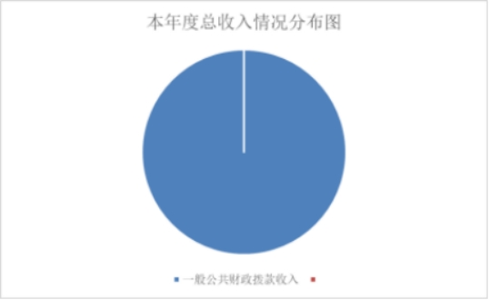

（图2：收入决算结构图）（饼状图）

三、支出决算情况说明
2022年本年支出合计286.04万元，其中：基本支出153.29万元，占53.59%；项目支出132.75万元，占46.41%；上缴上级支出0.00万元，占0.00%；经营支出0.00万元，占经营支出0.00万元，占 0.00%；对附属单位补助支出0.00万元，占0.00%。

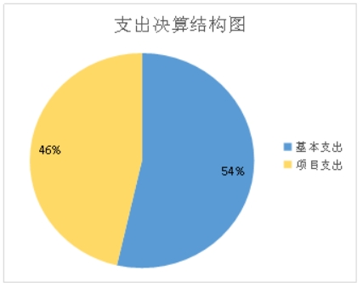

（注：数据来源于财决04表，仅罗列本部门涉及的支出。）
（图3：支出决算结构图）（饼状图）

四、财政拨款收入支出决算总体情况说明
2022年财政拨款收、支总计286.04万元。与2021年相比，财政拨款收、支总计各增加/减少40.24万元，增长16.37%。主要变动原因是人员变动。
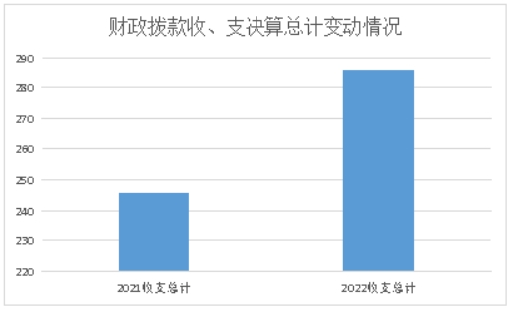
（注：数据来源于财决01-1表）
（图4：财政拨款收、支决算总计变动情况）（柱状图）

五、一般公共预算财政拨款支出决算情况说明
（一）一般公共预算财政拨款支出决算总体情况
2022年一般公共预算财政拨款支出286.04万元，占本年支出合计的100.00%。与2021年相比，一般公共预算财政拨款支出增加40.24万元，增长16.37%。主要变动原因是人员变动。
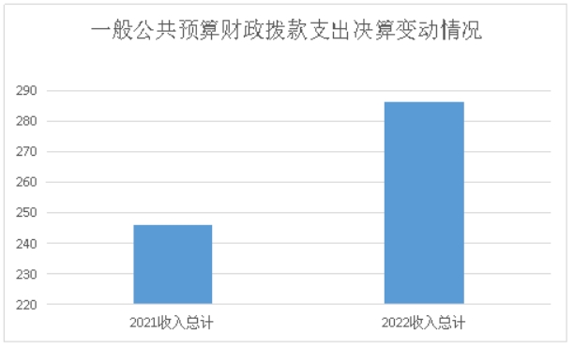
（图5：一般公共预算财政拨款支出决算变动情况）（柱状图）

（二）一般公共预算财政拨款支出决算结构情况
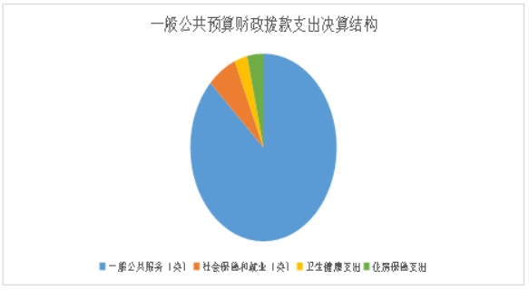
2022年一般公共预算财政拨款支出286.04万元，主要用于以下方面:一般公共服务（类）支出249.12万元，占87.09%；教育支出（类）0.00万元，占0.00%；科学技术（类）支出0.00万元，占0.00%；文化旅游体育与传媒（类）支出0.00万元，占0.00%；社会保障和就业（类）支出18.54万元，占6.48%；卫生健康支出8.17万元，占2.86%；住房保障支出10.22万元，占3.57%。
（注：数据来源于财决01-1表，仅罗列本部门涉及的全部功能分类科目，至类级。）
（图6：一般公共预算财政拨款支出决算结构）（饼状图）
（三）一般公共预算财政拨款支出决算具体情况
2022年一般公共预算支出决算数为286.04，完成预算100.00%。其中：
1.一般公共服务: 支出决算为249.12万元，完成预算87.09%。
2.社会保障和就业: 支出决算为18.54万元，完成预算6.48%。
3.卫生健康:支出决算为8.17万元，完成预算2.86%。
4.住房保障：支出决算为10.22万元，完成预算3.57%。
（注：数据来源于财决01-1表和财决08表，仅罗列本部门涉及的全部功能分类科目，至项级。上述“预算”口径为全年预算数。增减变动原因为决算数和全年预算数比较，与预算数持平可以不写原因。）

六、一般公共预算财政拨款基本支出决算情况说明
2022年一般公共预算财政拨款基本支出153.29万元，其中：
人员经费142.29万元，主要包括：基本工资、津贴补贴、奖金、伙食补助费、绩效工资、机关事业单位基本养老保险缴费、职业年金缴费、其他社会保障缴费、其他工资福利支出、离休费、退休费、抚恤金、生活补助、医疗费补助、奖励金、住房公积金、其他对个人和家庭的补助支出等。
公用经费11.00万元，主要包括：办公费、印刷费、咨询费、手续费、水费、电费、邮电费、取暖费、物业管理费、差旅费、因公出国（境）费用、维修（护）费、租赁费、会议费、培训费、公务接待费、劳务费、委托业务费、工会经费、福利费、公务用车运行维护费、其他交通费、税金及附加费用、其他商品和服务支出、办公设备购置、专用设备购置、信息网络及软件购置更新、其他资本性支出等。
（注：数据来源于财决07表和财决08-1表，仅罗列本部门实际支出涉及的经济分类科目。）

七、“三公”经费财政拨款支出决算情况说明
（一）“三公”经费财政拨款支出决算总体情况说明
2022年“三公”经费财政拨款支出决算为2.62万元，完成预算100.00%，决算数与预算数持平。
（注：上述“预算”口径为全年预算数，包括一般公共预算和政府性基金预算财政拨款支出决算情况。）
（二）“三公”经费财政拨款支出决算具体情况说明
2022年“三公”经费财政拨款支出决算中，因公出国（境）费支出决算0.00万元，占0.00%；公务用车购置及运行维护费支出决算2.62万元，占100.00%；公务接待费支出决算0.00万元，占0.00%。具体情况如下：
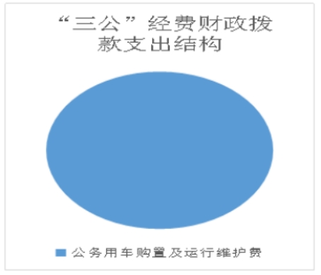

（图7：“三公”经费财政拨款支出结构）（饼状图）
1.因公出国（境）经费支出0.00万元，完成预算0.00%。全年安排因公出国（境）团组0次，出国（境）0人。
2.公务用车购置及运行维护费支出2.62万元,完成预算100.00%。公务用车购置及运行维护费支出决算比2021年增加-1.98万元，增长-43.04%。主要原因是上年度我县承办阿坝州文旅大会，使用公车情况较多，运行维护费也相对较多。
公务用车运行维护费支出2.62万元。主要用于下乡、出差等所需的公务用车燃料费、维修费、过路过桥费、保险费等支出。
3.公务接待费支出0.00万元，完成预算100%。

八、政府性基金预算支出决算情况说明
2022年政府性基金预算财政拨款支出0.00万元。

九、国有资本经营预算支出决算情况说明
2022年国有资本经营预算财政拨款支出0.00万元。
十、其他重要事项的情况说明
（一）机关运行经费支出情况
2022年，中国共产主义青年团阿坝州红原县委员会机关运行经费支出3.83万元，比2021年增加-2.48万元，增长-39.35%（或与2021年决算数持平）。主要原因是人员变动。
（注：数据来源于财决附03表）
（二）政府采购支出情况
2022年，中国共产主义青年团阿坝州红原县委员会政府采购支出总额0.00万元，其中：政府采购货物支出0.00万元、政府采购工程支出0.00万元、政府采购服务支出0.00万元。主要用于…（具体工作）。授予中小企业合同金额0.00万元，占政府采购支出总额的0.00%，其中：授予小微企业合同金额0.00万元，占政府采购支出总额的0.00%。

（注：数据来源于财决附03表）
（三）国有资产占有使用情况
截至2022年12月31日，中国共产主义青年团阿坝州红原县委员会共有车辆1辆，其中：主要领导干部用车0辆、机要通信用车0辆、应急保障用车0辆、其他用车1辆，其他用车主要是用于下乡、差旅等。单价100万元（含）以上设备（不含车辆）0台（套）。
（注：数据来源于财决附03表，按部门决算报表填报数据罗列车辆情况。）
（四）预算绩效管理情况
（一）本单位财务管理、绩效管理、决算组织、编报、审核情况。
积极进行财政局组织的决算、编报、审核等方面工作按时完成,认真如实填报。
（二）本单位决算及绩效信息公开工作开展情况。
本部门严格按照政策要求，及时进行决算及绩效信息公开工作。

第三部分 名词解释
1.财政拨款收入：指单位从同级财政部门取得的财政预算资金。
2.事业收入：指事业单位开展专业业务活动及辅助活动取得的收入。如…（二级预算单位事业收入情况）等。
3.经营收入：指事业单位在专业业务活动及其辅助活动之外开展非独立核算经营活动取得的收入。如…（二级预算单位经营收入情况）等。
4.其他收入：指单位取得的除上述收入以外的各项收入。主要是…（收入类型）等。
5.使用非财政拨款结余：指事业单位使用以前年度积累的非财政拨款结余弥补当年收支差额的金额。
6.年初结转和结余：指以前年度尚未完成、结转到本年按有关规定继续使用的资金。
7.结余分配：指事业单位按照会计制度规定缴纳的所得税、提取的专用结余以及转入非财政拨款结余的金额等。
8、年末结转和结余：指单位按有关规定结转到下年或以后年度继续使用的资金。
9.基本支出：指为保障机构正常运转、完成日常工作任务而发生的人员支出和公用支出。
10.项目支出：指在基本支出之外为完成特定行政任务和事业发展目标所发生的支出。
11.经营支出：指事业单位在专业业务活动及其辅助活动之外开展非独立核算经营活动发生的支出。
12.“三公”经费：指部门用财政拨款安排的因公出国（境）费、公务用车购置及运行费和公务接待费。其中，因公出国（境）费反映单位公务出国（境）的国际旅费、国外城市间交通费、住宿费、伙食费、培训费、公杂费等支出；公务用车购置及运行费反映单位公务用车车辆购置支出（含车辆购置税）及租用费、燃料费、维修费、过路过桥费、保险费等支出；公务接待费反映单位按规定开支的各类公务接待（含外宾接待）支出。
13.机关运行经费：为保障行政单位（含参照公务员法管理的事业单位）运行用于购买货物和服务的各项资金，包括办公及印刷费、邮电费、差旅费、会议费、福利费、日常维修费、专用材料及一般设备购置费、办公用房水电费、办公用房取暖费、办公用房物业管理费、公务用车运行维护费以及其他费用。

第四部分 附件
附件

共青团红原县委

2022年部门整体支出绩效报告
一、部门（单位）基本情况
（一）机构组成。
共青团红原县委为独立核算全额拨款行政单位，下设青少年宫。
（二）机构职能和人员概况。
截止2022年底我委共有编制8个，团县委编制3个，青少年宫5个。其中公务员编制3个，事业编制5个，在职6人，其中参公0人，公务员2人，事业编制4人，退休1人。西部计划志愿者3名。
（三）年度主要工作任务。
（1）、行使领导全县共青团工作、领导全县青联和少先队工作的职权，对全县性青年社团组织进行指导和管理。
（2）、参与制定我县青少年事业发展规划和青少年工作方针、政策，对我县青少年活动阵地、青少年服务机构建设等进行规划和管理。
（3）、调查青年动态和青年工作状况，研究青少年运动，青少年工作理论和思想教育问题，提出相应对策，开展各种活动。
（4）、协助政府教育部门，做好中、小学生的教育管理工作，维持学校稳定和社会安定团结。
（5）、在经济建设中，组织和带领青年发挥生力军和突击队作用。
（6）、会同有关部门对全县青少年外事工作进行归口管理和提供服务。
（7）、做好我县青年统战对象和团结教育工作，维护、促进祖国统一和民族团结。
（8）、承担中共红原县委、红原县人民政府和共青团阿坝州委交办的有关事项。
（四）部门整体支出绩效目标。
共青团红原县委立足自身职能职责，通过丰富活动开展、推进阵地建设、凝聚爱心力量等方式，深化加强对农（牧）村留守儿童、贫困儿童、“残疾”儿童等重点青少年群体的关爱，传递党和政府的关怀与温暖，进一步提升群众获得感、幸福感。
一是丰富活动开展。以“少队日”、“雷锋”纪念日“儿童节”等重大节日为契机，组织开展“少队课”“学习雷锋好榜样”“庆六一 助成长”关爱留守、贫困儿童系列活动12场。针对留守儿童防疫薄弱环节，联合县各乡镇捐赠洗手液、洗发水、沐浴露、书包、图书等750余件。
二是推进阵地建设。为切实关爱留守学生，帮助留守学生解决学习、生活中的实际困难，促进留守学生健康成长，5月28日共青团红原县委书记赴安曲镇小学实地察看留守儿童之家建设情况并送去书包、铅笔，削笔刀、本子、书籍、各类益智玩具等500余件。
三是凝聚爱心力量。为做好疫情防控下对困难青少年群体的关心关爱，共青团红原县委自3月17日开始开展了为期一周的“团团助学 暖春行动”，对全县11个乡镇的困难儿童、残疾儿童发放书包、铅笔，削笔刀、本子、书籍、饭盒、鞋子等各类学习用品及生活用品1200余份。
二、部门财政资金收支情况
（一）部门财政资金收入情况。
2022年，团县委本年收入合计286.04万元，其中：一般公共预算财政拨款收入286.04万元，占100%；其他收入0万元，占0%。上年结转结余0元。
（二）部门财政资金支出情况。
2022年，团县委本年支出合计286.04万元，基本支出249.12万元，占87.09%；项目支出0.00万元，占0%。
- 部门整体预算绩效管理情况
（一）部门预算项目绩效管理。
团县委严格按照财政局有关规定编制2021年、2022年预算，严格按照财政局规定编制人员信息工资及福利待遇、日常公用经费、专项支出等。项目支出严格按照年初预算绩效指标进行工作按排，例如严格按照团州委、县财政局相关规定将青年创业扶持资金纳入预算编制管理。
（二）结果应用情况。
团县委预算分配严格按照财政局相关规定执行，严格按照文件要求、财务管理规定开展转移支付工作，专项转移支付严格依据地区、项目进行编制。严格按照人员在岗在编信息拨付工资及社会保险等福利待遇，严格按照开展工作实际拨付日常公用经费、专项支出等，现部门预算执行进度如期完成，并且严格按照预算管理进行支付，如：西部计划志愿者经费70.7万元等已按照团县委相关要求开展全部工作、财务管理相关要求取得相关凭证、县财政局相关要求完善工作流程进行转移支付。二、严格把控水电费以做到节能降耗，“三公”经费严格按照年初预算执行，并做到有效缩减。
（三）自评质量
2022年团县委经过初期逐步完善财务基础设施、人员，提高财务人员专业意识，在财务管理的过程中逐步建立健全财务管理制度、财务核算制度、财务报销制度等。2022年在县财政局的支持帮助下，加强财务人员专业知识，严格按照相关规定对财务人员进行管理，严格按照国家制定的相关法律法规进行财务工作。逐步的加强了财务人员各个岗位的职能分工，逐步规范了财务行为。2022年在财务人员的逐步完善中、积极同县财政局各股室沟通学习，财务相关业务有所加强，整合了一部分财务管理制度初步构建了团县委内部控制相关制度体系。
2022年团县委团县委严格按照《行政单位会计制度》和《行政单位财务规则》的规定设置会计科目，建立了科学有效的会计核算方式，各项经济活动均真实、合法、准确、及时的反应在会计账目上；建立健全内部控制制度，积极配合财政部门开展预算、决算考评工作。2022年团县委积极配合县财政局相关工作，积极学习2022年新政府会计准则改革相关知识、积极开展新旧会计制度衔接工作、积极学习资产管理编制相关知识、积极开展固定资产报表编制工作。
团县委在资金使用的过程中，严格按照国家的相关规定合理使用资金，严格按照资金的用途、项目、地区使用资金，严格执行财政部门规定的各项经费开支范围和标准。在财务报销的过程中，严格贯彻执行国家颁布的相关财务法律法规，严格按照法律规定以完整、合法、经济内容真实有效的原始凭证作为记账依据。严格按照标准的财务报销流程以及完备的财务报销手续进行报账。严格按照规定对原始凭证等会计资料进行归档保存。及时填报各项年度统计报表；在财务管理系统里做到会计核算与财政支出一致，有效的使用了会计电算化软件。
2022年团县委在严格落实《党政机关厉行节约反对浪费条例》的相关规定，2022年“三公”经费支出2.62万元，相比2021年进一步规范了“三公经费”的管理，做到了严格控制“三公经费”的支出。
四、评价结论及建议
（一）评价结论。
根据《2020年红原县部门支出绩效评价指标体系》自评得分95.5分，部门整体支出绩效为“好”。
预算编制9.5分，其中报送时效扣0.5分。预算执行19分，其中执行进度扣1分。综合管理30分。整体效益27.5分，其中部门整体效益扣2.5分。
除去不存在的评价内容分值，总分值90分。团县委得分为86/（100-10）*100=95.5分。
（二）存在问题。
没有完善的系统流程以及规章制度，没有及时报送相关数据，工作效率有待提高。没有能根据重点工作任务梳理成量化工作指标来反映部门职能效率。
（三）改进建议。
1.加强会计核算和会计监督的准确性和有效性，加强财务人员的专业意识，提高对预算编制的执行与认识，为绩效评价工作开展创造更好的条件。
2.加强会计工作的事前、事中、事后的监督，以确保会计的延续性，建立可持续机制，提高工作人员对支出的合理、合法使用意识，做到每笔支出有据可查、有法可依。
3.加强团县委对重点工作任务的梳理，建立对团县委重点工作任务的职能分工细化，建立对重点工作任务的量化考核，通过团县委重点工作任务量化考核体现部门职能效率。

第五部分 附表

一、收入支出决算总表

二、收入决算表

三、支出决算表

四、财政拨款收入支出决算总表

五、财政拨款支出决算明细表

六、一般公共预算财政拨款支出决算表

七、一般公共预算财政拨款支出决算明细表

八、一般公共预算财政拨款基本支出决算表

九、一般公共预算财政拨款项目支出决算表

十、政府性基金预算财政拨款收入支出决算表

十一、国有资本经营预算财政拨款收入支出决算表

十二、国有资本经营预算财政拨款支出决算表

十三、财政拨款“三公”经费支出决算表

